Игра-викторина «Все профессии важны»
Цель:
формирование уважительного отношения к людям различных профессий и развитие нравственных качеств - трудолюбия, ответственности, добросовестности.
Образовательная задача: формирование представлений о понятии «профессия»;

Коррекционные задачи: развитие познавательного интереса к различным профессиям через разгадывание картинок загадок; игру «закончи фразу» развитие когнитивных и речевых способностей учащихся через рассказывание стихотворений о профессиях; работу со скороговоркой; мышления через игровое упражнение «Исправь ошибку», работу по индивидуальным карточкам.
Воспитательная задача:
- развитие навыков работы в группах;
- развитие коммуникативных навыков и формирование игровой культуры учащихся;
- создание положительной эмоциональной атмосферы в классе.
I. Орг. момент.
Ход викторины:
- Ребята, сегодня мы проведем игру-викторину, во время которой поговорим о профессиях.
II. Выход на тему викторины.
Профессий много на Земле,
и каждая важна.
Решай, мой друг, кем быть тебе,
Ведь жизнь у нас одна.
III. Сообщение темы и цели викторины.
Вы догадались о теме нашей игры-викторины?
Ответы детей.
Действительно, мы поговорим сегодня профессиях, о том, есть ли среди них более или менее главные. Итак, тема – «Все профессии важны!».
Вывешивается карточка с названием. (Дети читают с доски)
Раз мы заговорили о профессиях, давайте уточним, что же это такое. Как вы думаете?
Выслушиваются ответы детей.
Да, действительно, профессия – это труд, который люди выбирают себе на всю жизнь. В толковом словаре дано следующее объяснение:
Вывешивается карточка
Профессия – это основное занятие человека, его трудовая деятельность.
Как вы думаете, а зачем людям нужно трудиться? Людям, каких профессий необходимо трудиться?
Ответы детей. (Людям всех профессий)
Учитель: Правильно, конечно, всех.
А теперь угадайте мои картинки загадки о некоторых самых известных профессиях.
Картинка : Учитель
Ребята отгадывают профессию учителя.

Картинка: Повар
Ребята отгадывают профессию повара.
Картинка: Врач
Ребята отгадывают профессию врача.
Профессия строитель
Ребята отгадывают профессию строителя.
Профессия продавец
Ребята отгадывают профессию продавца.
Профессия милиционер
Ребята отгадывают профессию милиционера.
Учитель: Молодцы, ребята! Уверена, вы знаете ещё очень много профессий. Учитель отгадайте мои следующие загадки без подсказок! (ЗАГАДКИ)
Игра “Кто это?” (закончи фразу)
Отвечают хором
Трактор водит - тракторист…
Электричку -машинист …
Стены выкрасил -маляр …
Доску выстругал - столяр…
В доме свет провел - мантёр…
В шахте трудится - шахтёр…
В жаркой кузнице -кузнец …
Учитель :А ещё, ребята, у меня для вас есть скороговорка о человеке очень важной профессии. Давайте вы прочитайте её группами, а я послушаю, у кого лучше получится!
Карточка со скороговоркой.
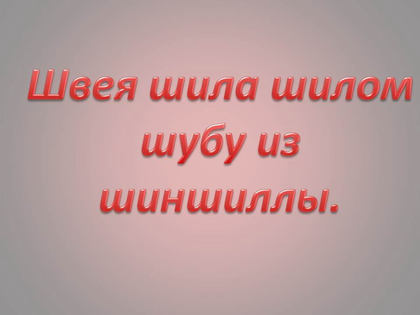
Швея шилом шила шубу из шиншиллы.
Дети читают на скорость скороговорку своими группами.
Хорошо мы с вами поиграли, пришло время и отдохнуть. Вставайте, ребята, на физкультминутку. Повторяйте все движения и повторяющиеся слова за мной.
Физкультминутка

Индивидуальные задания:
1) Собери пазл – у каждого на столе индивидуальная карточка.
2) Дорисуй необходимые предметы.

Лото
Итог.
-Какие названия профессий сегодня прозвучали?
Ответы учащихся
- Чтобы получить профессию, что нужно делать в первую очередь? (учиться).
-Нужны ли для этого вам школьные знания?
-Что понравилось классном часе?
Подводя итоги, я хочу сказать:
Прекрасных профессий на свете не счесть,
И каждой профессии – слава и честь!
Я желаю вам выучиться, вырасти добрыми, честными, трудолюбивыми людьми, и выбрать такую профессию, которая позволила бы вам работать, не покладая рук, с гордостью и любовью.

